[Descargar imágenes en alta aquí](https://we.tl/t-BpDZFtqoi5)

**Cómo aprovechar el turrón después de Navidad y decir adiós al desperdicio**

¿Te han quedado turrones en la despensa y no sabes qué hacer con ellos? Olvídate de guardarlos o desperdiciarlos: transfórmalos en postres tan deliciosos como estos.

**Madrid, 16 enero 2025**. Tras las celebraciones navideñas, es habitual que en las despensas de los hogares queden sobrantes de productos navideños. Con un poco de imaginación, clásicos como el turrón pueden convertirse en nuevas y deliciosas propuestas que se disfrutan durante todo el año.

En España, donde se desperdician cerca de 8 millones de toneladas de alimentos cada año, reducir el desperdicio alimentario es una prioridad. Además de ser una medida clave para combatir el cambio climático, como destacan los expertos de Project Down, aprovechar los productos es una forma de darles nueva vida y seguir disfrutándolos más allá de las fiestas.

**Tres ideas originales para disfrutar del turrón durante todo el año**

¿Quién dijo que el turrón es solo para Navidad? Deja volar tu creatividad y transforma los turrones olvidados en la despensa en postres únicos para cualquier ocasión. ¡No dejes que se desperdicien y haz de ellos los protagonistas de nuevos momentos de placer gastronómico!

Aquí tienes tres recetas para comenzar:

**Bizcocho con bombones de turrón duro al limón**

⏳ Tiempo: 2 horas | 🍽 4 raciones | 🥄 Dificultad: Media

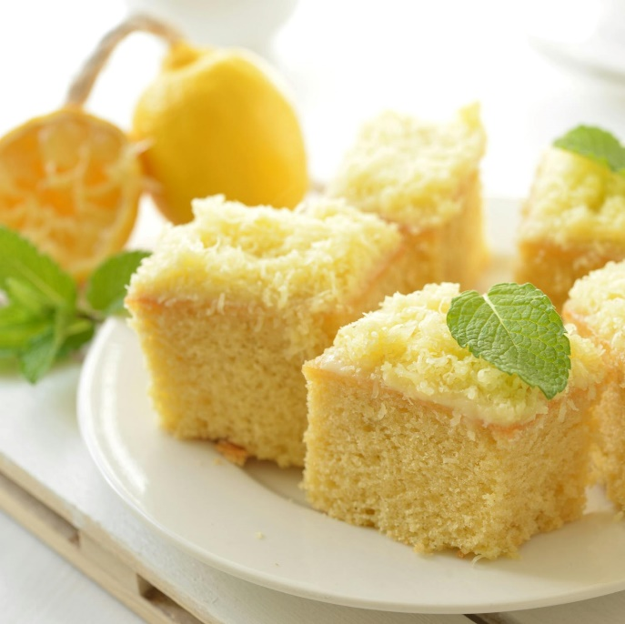

**Ingredientes:**

* 150 g de Turrón Duro El Almendro
* 4 cuadros de bizcocho
* 200 g de queso crema
* 100 g de azúcar glas
* 6 g de ralladura de limón
* 10 ml de zumo de limón
* 10 g de supremas de limón

**Preparación:**

1. Batir 200 g de queso crema con 90 g de azúcar glas. Agregar 5 ml de zumo de limón, 3 g de ralladura de limón y 150 g de trozos de Turrón Duro El Almendro. Mezclar bien y refrigerar en una manga pastelera.
2. Preparar un almíbar con 5 ml de zumo de limón y 10 g de azúcar glas. Bañar los trozos de bizcocho con el almíbar.
3. Decorar cada cuadro de bizcocho con pequeños bombones de crema de limón.
4. Espolvorear con el turrón triturado y añadir las supremas de limón y ralladura por encima.

**Vasitos de crema de yogur con turrón de yema tostada**

⏳ Tiempo: 45 minutos | 🍽 4 raciones | 🥄 Dificultad: Media

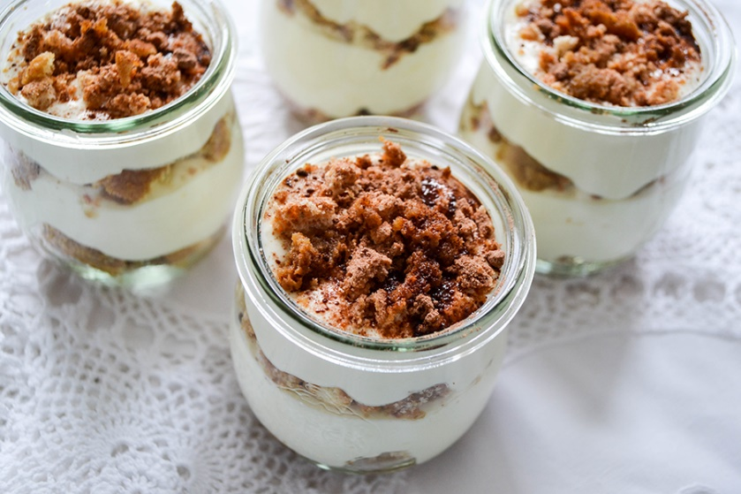

**Ingredientes:**

* 100 g de Turrón de Yema Tostada El Almendro
* 200 g de yogur griego natural
* 200 ml de nata para montar
* 50 g de azúcar glas
* 5 ml de extracto de vainilla

**Preparación:**

1. Batir 200 ml de nata con 50 g de azúcar glas hasta obtener picos firmes y reservar en la nevera.
2. Cortar 100 g de turrón de yema en trocitos pequeños. Reservar la mitad para la crema y la otra mitad para la decoración final.
3. En un bol grande, mezclar 200 ml de yogur griego con 5 ml de extracto de vainilla. Incorporar la mitad de la nata montada a la mezcla de yogur y mezclar suavemente.
4. Agregar la mitad de los trocitos de Turrón de Yema Tostada El Almendro a la crema y mezclar bien.
5. Colocar la crema en los vasos y cubrir con una capa de nata montada. Decorar con el resto de los trocitos de turrón de yema.
6. Refrigerar los vasitos durante 30 minutos para que se enfríen y servir.

**Hojaldre trenzado de Turrón Finísimo de Chocolate y Turrón Blando**

⏳ Tiempo: 20 minutos | 🍽 12 raciones | 🥄 Dificultad: Baja

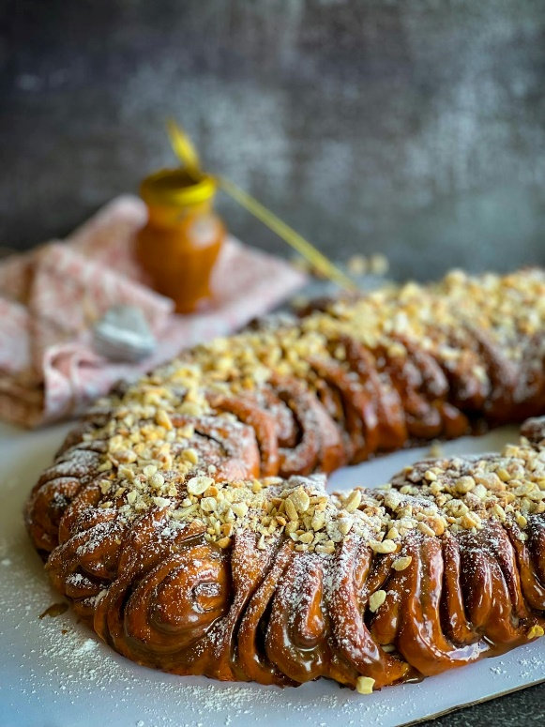

**Ingredientes:**

* 100 g de Tableta de Turrón Finísimo Blando El Almendro
* 1 lámina de hojaldre rectangular
* 1 huevo batido

**Preparación:**

1. Extender la lámina de hojaldre sobre una bandeja con papel de horno.
2. Colocar 100 g de Turrón Finísimo Blando El Almendro en trozos en el centro del hojaldre.
3. Enrollar el hojaldre y cortarlo por la mitad a lo largo. Formar una trenza con las dos tiras de hojaldre.
4. Pincelar la trenza con huevo batido para darle un brillo dorado.
5. Hornear a 200ºC durante 20 minutos, hasta que esté dorada y crujiente.
6. Dejar enfriar ligeramente antes de servir.